

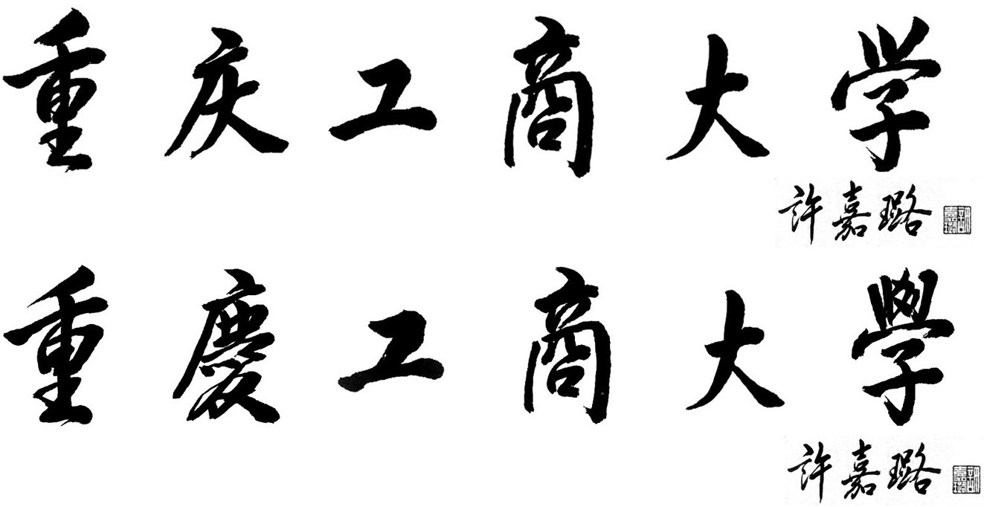

自 考 调 查 报 告

题 目：

专 业
学生姓名 准考证号
身份证号：________________________________
指导教师 职称
日 期

